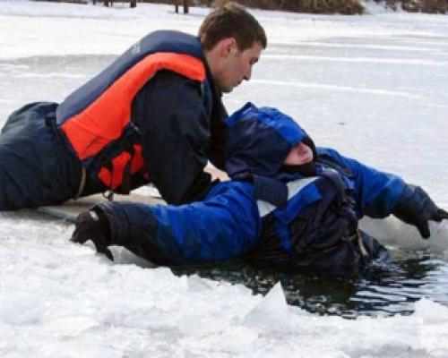
Що робити, коли людина тоне, провалившись під лід?

В період потепління та ожеледиці, а також в місцях, де прорубано чимало ополонок, по кризі ходити не слід. Є небезпека провалитися під лід.
Якщо ти став свідком цього нещасного випадку, то:
— ні в якому разі не біжи до потерпілого по кризі — ти теж можеш опинитися у льодяній купелі;
— якщо можеш, кинь йому кінець мотузка, або простягни палицю, весло, жердину;
— допоможи дістатися берега. Коли ти не впевнений у своїх силах і не можеш зробити це сам — якомога швидше клич на допомогу дорослих.

Запам'ятай!

Рятувальник повинен підбиратися до потерпілого поповзом!
— Якщо ти сам опинився в крижаній воді, дій самостійно, не розгублюйся:
— розкинь руки в сторони, щоб вони лежали на кризі;
— грудьми чи спиною намагайся обпертися об край ополонки;
— ногами впирайся в протилежний їй бік і, лежачи, підсувайся до берега у той бік, звідки прийшов; — вибравшись на лід, відкотись від ополонки та швидко підповзай до берега.

Перша допомога людині, що провалилася під лід.

Пам'ятай, що як від переохолодження, так і від обмороження людина може померти. Тому якомога швидше викликай швидку допомогу. До приїзду лікарів необхідно: загорнути потерпілого в щось сухе і тепле;
— дати гаряче питво;
— якщо людина не дихає, терміново починають робити штучне дихання та масаж серця.
— Впевнившись, що потерпілий допомогу прийняв (найкраще, коли він обмотає себе мотузком), повільно відповзай назад.
— Коли опинишся в безпечному місці, повільно підтягуй людину до берега.
— Якщо ти не впевнений в своїх силах — не ризикуй. Біжи по допомогу.
Трапляється, коли поруч нема жодних предметів для рятування. Тоді на кригу ланцюжком лягають 2-3 дорослих чоловіків і наближаються до потерпілого, тримаючи один одного за ноги. Перший з них подає потерпілому ремінь, одяг, тощо.

